画面が週のどの時間に何を流すかを決める
スケジュールモードのステージは、週の時間帯ごとに別のウィジェットを流す——曜日と 30 分単位のグリッドにブロックとして描き、休日の列、描かれていない時間の受け皿、 そしてブロックが重なったときの決まりまで。
2026-09-02 · https://offision.com/help/ja/signage/weekly-schedule/
忙しい建物の中の画面が持っているのはループではなく一週間です。ロビーの壁は、
9 時には到着した来訪者に、正午には社員食堂のメニューに、午後はずっとルームの
空き状況に渡す価値があり、土曜には別のものでもかまいません。ローテーションでは
それができません——午前 4 時にも昼と同じ勢いでメニューを映します。
スケジュールならできます。順番ではなく、曜日と時刻で書かれているからです。
このページが組み立てるのは、その一週間です。
Before:
すでにあるサイネージコンテンツ。スケジュールはメインステージに与えるモードで
あって、新しい種類のコンテンツではありません——まだ無ければ
先にコンテンツを作ってください。
Where in Offision: admin app → signage/signage-content (サイネージ)

1. ステージをスケジュールにする
コンテンツを開き、プレビューでメインステージをクリックすると、レールの先頭に
あるのがコンテンツモードです。スケジュールを選びます。
シーンの一覧は週間スケジュールのカードに置き換わります。これは編集画面では
なく要約です——スケジュール済みウィジェットごとに 1 行、その色と週あたりの時間、
そして最後の行に、残りの時間に何が起きるかが書かれています。
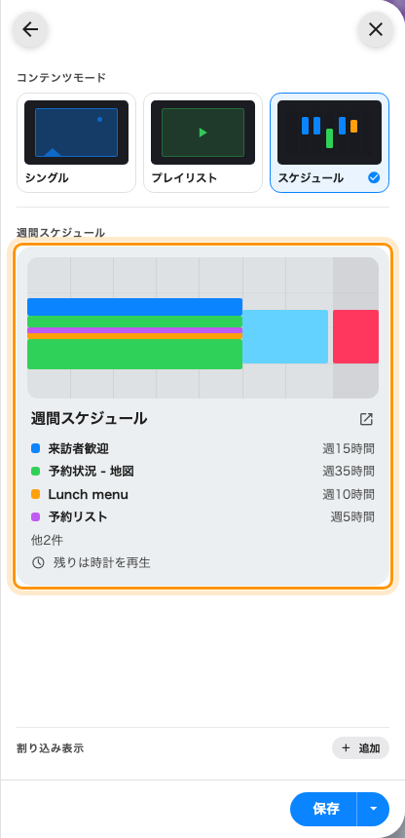
週間スケジュールのカード——各ウィジェットの色、週あたりの時間、そして残りの時間に流れるもの。
何も捨てられていません。持っていたシーンはそのまま眠り、プレイリストに
戻せばそのままの姿で帰ってきます。

2. 先に時間を描き、それから中身を選ぶ
カードをクリックすると一週間が開きます——曜日 × 30 分のグリッドと、右側の
スケジュール済みウィジェットの一覧です。
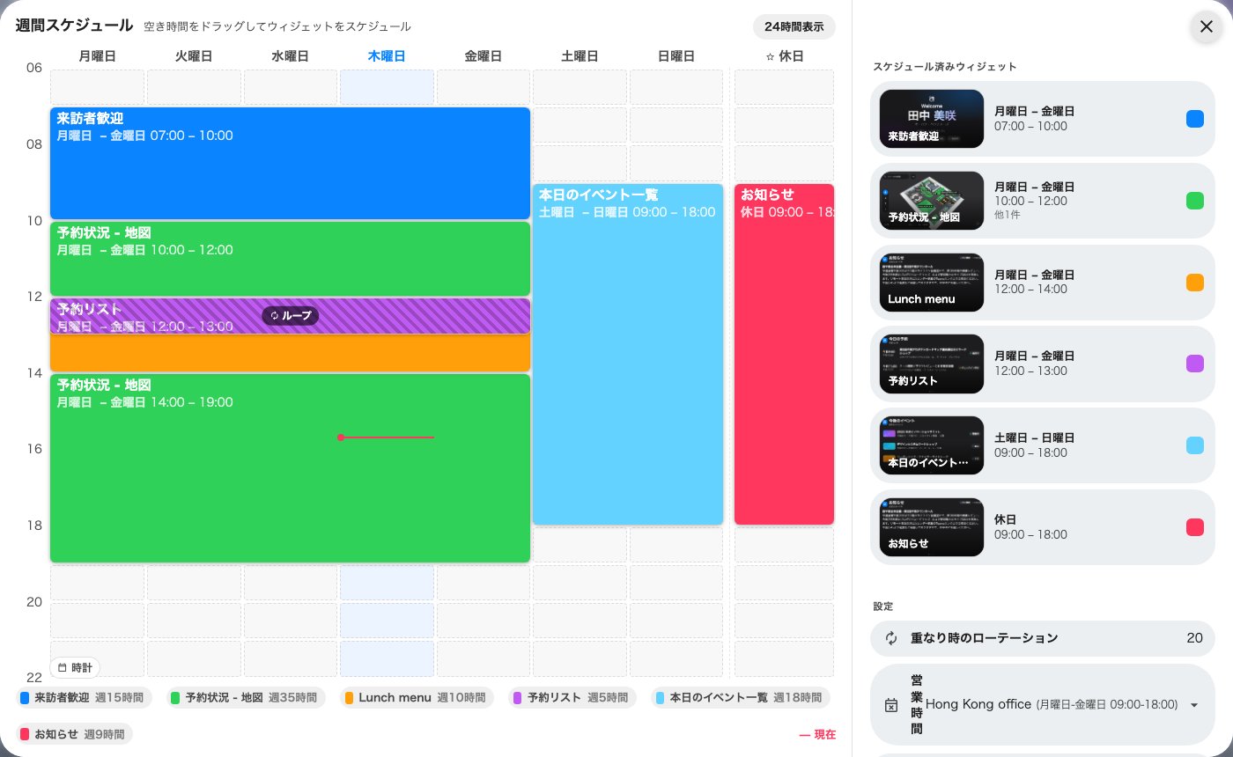
左に一週間、右に編集するものすべて。
ここからが、誰もが驚くところです。何も選ばないうちに、空いている時間をドラッグ
します。先に選ぶパレットはありません。月曜の 9 時で押し、正午まで下へ、金曜まで
右へ引くと破線のブロックが現れ——そこで初めて右側がウィジェットを選択と
尋ねます。
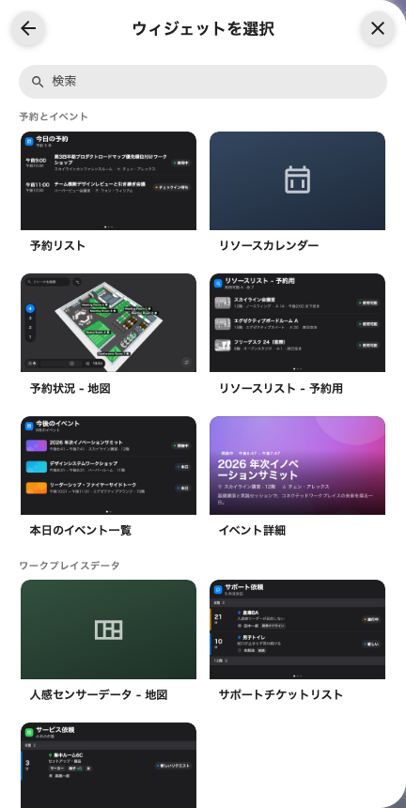
ウィジェットの一覧は、ブロックを描いたあとに出てくる——先ではない。
一覧はこのステージが再生できるものすべてで、ライブデータだけではありません。
ビデオ・プレイリスト・YouTube・PDF再生は、一番下のメディアに
あります。
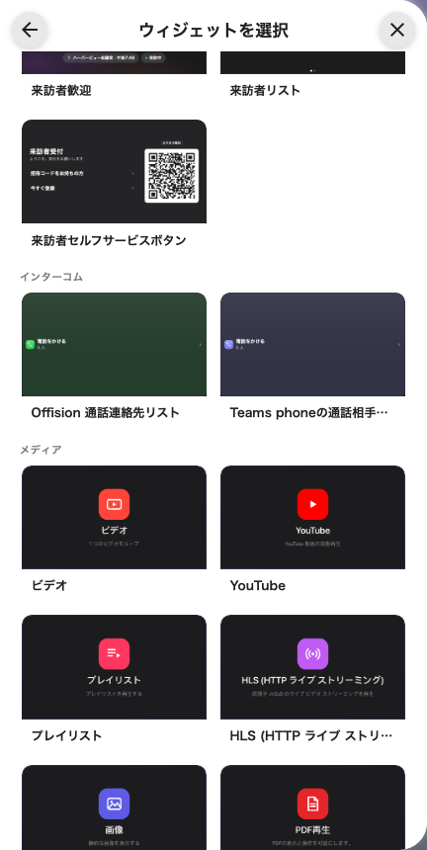
ウィジェット一覧の末尾にあるメディア。ビデオもプレイリストも、週の 1 区画を持てる。
スケジュールに「中身待ちの空き枠」が無いのはこのためです。スケジュール済み
ウィジェットとは、その時間そのものです。 時間を描けば生まれ、最後のブロックを
消せば、それが削除になります。グリッドで効いてくることが 2 つあります。1 行は
30 分なので、ブロックは 09:00 か 09:30 から始まり、09:15 からは始まりません。
そしてドラッグするたびに新しいものができます——すでにスケジュール済みの
ウィジェットでも同じで、予約リストのブロックが 2 つあれば、それぞれ独自の設定・
色・名前を持つ 2 つの独立したリストです。
ブロックの本体をドラッグすれば動き、右下の角をドラッグすれば曜日と時間をまとめて
伸縮でき、✕ で消えます。

3. 時間帯に名前と色をつける
行の鉛筆をクリックすると、いつ流れるかが見出しになったページが開きます——
月 – 金 · 12:00 – 14:00。ブロックとその設定はひとつのものだからです。
ダイアログの左側はグリッドをやめ、ウィジェットそのものが実際に動いている
プレビューになります。
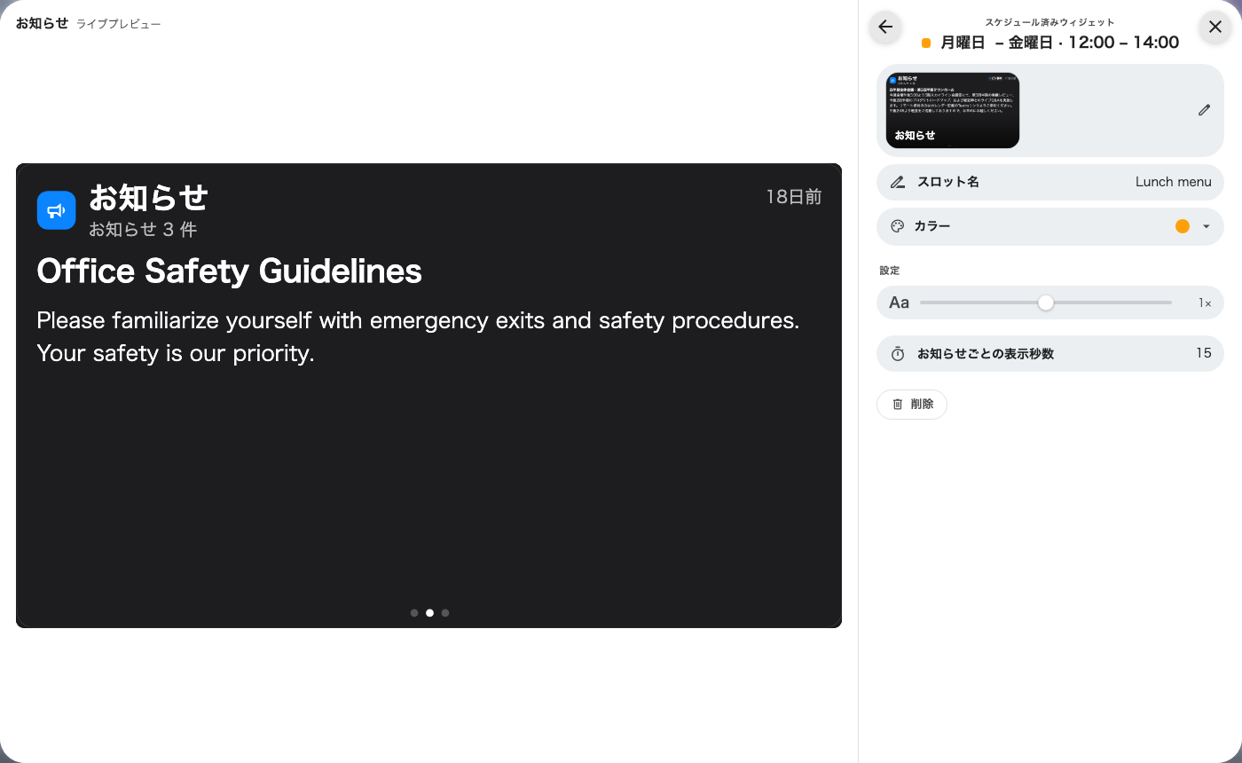
スケジュール済みウィジェット——見出しは受け持つ時間帯、隣は実際に流れるもののライブプレビュー。
スロット名はグリッド上でそのブロックをどう呼ぶかで、同じ予約リストが 2 つ
あっても一目で見分けられるのはこれのおかげです。カラーはグリッドの 8 色の
どれを着るかを選びます。その下はすべてウィジェット自身の設定です。

4. 残りの一週間を何で埋めるか決める
描かれていない時間は「特に何もない時間」ではありません。今この瞬間を覆う
ブロックが無く、それを受け止めるものも無ければ、ステージには何も流れず、
看板の背景が透けます——通りがかった人が「壊れている」と読む画面です。
一覧の下の未スケジュール時間のウィジェットがその答えです。これを入にして、
落ち着いたもの——時計や空き状況の地図——を選びます。するとカードは
残りは空白のままではなく残りは…を再生と読めるようになり、これが手当ての
できているかを確かめるいちばん早い方法です。
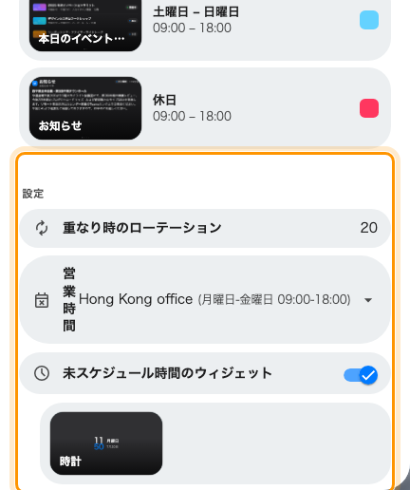
一覧の下の 3 つの設定——重なったときの表示秒数、休日の列が従うカレンダー、そして何も予定がないときに流れるもの。

5. 保存する
スケジュールを閉じると、組んだ一週間はエディターに戻りますが、公開はされません。
画面へ送るにはエディターの保存を押します。この 1 回だけがコミットなのは
わざとで、ブロックを一朝ドラッグしても、壁の看板が 40 回描き直されることは
ありません。

夜の時間はどこへ行ったのか
グリッドは 06:00 – 22:00 を表示した状態で開きます。日中を大きく取って、
正確にドラッグできるようにするためです。そのため夜通しのブロックはそもそも
描かれず、失われたように見えます。失われてはいません——24時間表示を押せば
一日ぜんぶが現れます。
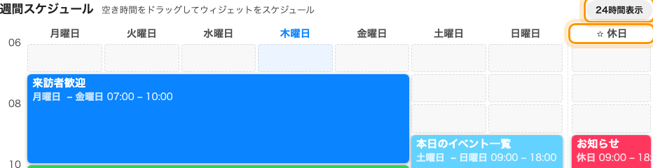
「24時間表示」で夜の時間帯が開く。すき間の向こうの星印の列が「休日」。

同じ時間の 2 つはループする、取り合いはしない
別のウィジェットのブロックどうしは重ねてよく、その重なりは直すべき間違いでは
ありません。グリッドはそこに斜線を引いてループと示し、画面では重なりが続く
あいだ、それらのウィジェットが交代で映ります。重なり時のローテーションは
1 つが何秒持つかで——既定は 20 秒、3 秒より短くはできません——本当に重なりが
できてから初めてこの項目が現れます。
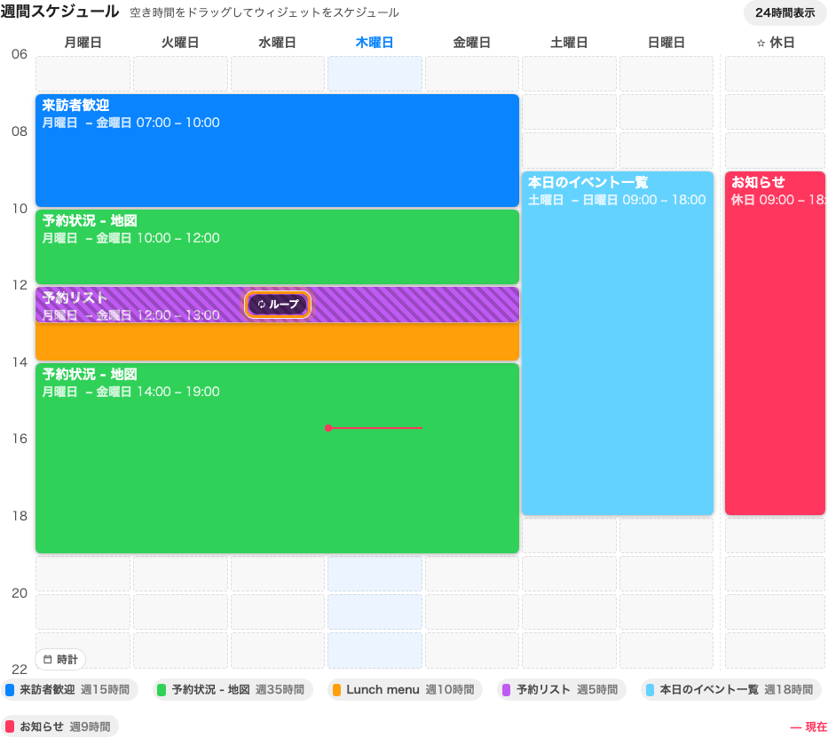
2 つのウィジェットが時間を分け合うところは斜線で示され、「ループ」と付く。
優先順位はありません。順番は一覧に加えられた順で、何かが何かの上に載ることも
ありません。ただ接しているだけのブロックは重なりません——12:00 に終わるものと
12:00 に始まるものは、きれいに引き継ぎます。

休日の列
7 つの曜日の右、すき間の向こうにあるのが星印の 8 番目の列です。ここに描いた
ブロックは休日に流れ、休日は曜日に置き換わります——水曜にあたる祝日には、
水曜の列はまったく見られません。
どの日を休日と数えるかを決めるまで、この列は動きません。一覧の下の営業時間
が、この列が従うカレンダーを選びます——何も選ばなければ、星印の列が流れることは
ありません。

この一週間はどの時計で動くのか
画面が持つのは、その画面自身ではなく建物のローカル時刻です。香港のロビー向けに
書いたスケジュールは、壁にどの機器が付いていても香港の正午に切り替わり、別の
オフィスへ送られた画面は、スケジュールに触れなくても新しい建物のとおりに
ふるまい始めます。
これは、画面が自分の居場所を知れているあいだの話です。プレーヤーの設定
建物の時刻とタイムゾーンを同期——誰かが切っていなければ入っています——と、
地図上に所在地のある建物が要ります。どちらかが欠けると画面は自分の時計に
戻り、タイムゾーンの違う画面は、正しい一週間を間違った時刻で流します。それは
機器の置き場所の問題なのに、壊れたスケジュールに見えます。
エディターにも同じことの小さい版があります。赤い現在の線が従うのは、画面では
なくあなたの時計です。

動いていることを確かめる
グリッドを信用しないでください。これからの数分を覆う短いブロックを描いて保存し、
画面がひとりでに変わるのを見てから、それを消します。見た目は正しいのに切り替わる
時刻がずれるスケジュールは、ほとんどの場合グリッドではなくタイムゾーンの問題で、
その 2 つを見分けるのがこのテストです。

このページが決めないこと
- 割り込み。 来訪者の到着や、まもなく始まる予約は、スケジュールが何と言おうと
ステージを置き換え、そのあと返します——それがテイクオーバーで、
ここに書かれた何よりも優先されます。
- ほかのステージ。 レイアウトが画面を分けている場合、ステージごとに独自の
コンテンツモードと独自のスケジュールを持ちます——
レイアウトを変更する。
- メインステージ以外のすべて。 サイドウィジェット、情報カード、ボタン、
テキストバーは固定で、順に流れることもスケジュールされることもありません。
- メディアのプレイリスト。 プレイリストウィジェットは、
それ自体には時間の決まりを持たない順番付きのファイルの並びです。スケジュールは
一週間の中の枠を与えられますが、並び順は別のところで編集します。ステージの
3 つのモードはひとつ、あるいは複数を流すで比べています。

